Ouro Preto
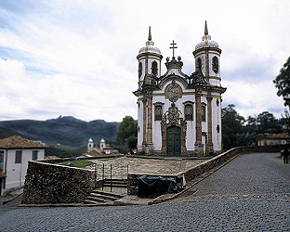
Igreja da Ordem Terceira de São Francisco, em Ouro Preto, construída entre 1766 e 1810.
A descoberta de ouro e pedras preciosas acelerou o processo de urbanização no interior do país. Em Minas Gerais surgiram cidades com nomes que aludiam às riquezas locais como Vila Rica (hoje Ouro Preto), Ouro Branco, Ouro Fino e Diamantina. Em pontos altos das novas vilas foram surgindo igrejas construídas por Irmandades, associações civis que na ausência das Ordens Religiosas, então proibidas pela metrópole de se fixarem nas regiões das minas, se encarregaram da condução espiritual nessas vilas. Disputas entre Irmandades poderosas tornaram as igrejas cada vez mais exuberantes, contribuindo para a formação de um acervo artístico e arquitetônico extraordinário.

http://www.itaucultural.org.br/barroco/saber_ouro.html

